临时管理员岗位说明书

岗位名称：灵活用工平台驻厂临时管理员
岗位性质：兼职（随订单周期任职，订单结束后自动卸任）
服务对象：[平台名称]、合作工厂、平台注册工人
任职周期：与所监管订单工期一致

1. 任职资格

1. 为[平台名称]注册工人，累计接单≥10单，历史服务好评率≥95%，无任何违规记录（包括线下交易、工时造假、恶意投诉等）。

2. 具备对应岗位基础技能（如缝纫、电子组装等），熟悉工厂临时用工的基本流程。

3. 具备良好的沟通协调能力和责任心，能公正处理工人与工厂的小额纠纷。

4. 熟练使用智能手机，能操作平台打卡、拍照上传、数据录入等功能。

2. 核心工作职责

1. 开工核验

◦ 工人到厂后，核对工人身份信息与平台订单信息一致性，引导工人出示订单码完成签到。

◦ 确认工人技能与工厂需求匹配后，在平台点击批量开工确认，未确认的工人不计入工时。

◦ 统计实际到岗人数，与工厂需求人数核对，如有缺额及时反馈平台客服。

2. 过程监管

◦ 计时模式：每2小时在平台上传工人工作现场照片/短视频，配合平台定位功能确认工人在岗；记录工人中途离岗、换岗情况，同步更新至平台系统。

◦ 计件模式：每日清点工人完成产品数量，与工人、工厂现场负责人三方核对后，在平台录入计件确认单，确保数据真实可追溯。

◦ 实时监督工厂行为，若发现工厂诱导工人线下结算、恶意克扣工时、提供不安全工作环境等情况，立即上传证据至平台，触发风控预警。

3. 结算协助

◦ 订单结束后，核对每名工人的实际工时/计件数量，生成工时/计件核验单，提交工厂、工人、平台三方确认。

◦ 协助调解工人与工厂之间的薪资、工时纠纷，调解无效的，及时上报平台客服介入处理。

4. 异常上报

◦ 对工人旷工、虚报工作量、消极怠工等行为，拍照取证并上报平台，协助平台按规则处理。

◦ 对工厂临时变更用工需求、拖延结算等情况，第一时间反馈平台，保障工人权益。

3. 岗位权利

1. 享有平台赋予的开工/收工确认权、工时/计件数据录入权、异常情况上报权。

2. 有权获取与监管订单对应的服务补贴，享受考核奖励及荣誉升级权益。

3. 有权拒绝工厂或工人提出的违规操作要求，必要时可申请平台客服支持。

4. 考核标准
"考核维度","达标要求","奖励/处罚"
"订单合规率","监管周期内无线下交易、工时造假等违规行为","奖励该订单总服务费的5%"
"数据准确率","工时/计件数据无差错，三方无异议","全额发放基础服务费分成"
"异常处理效率","发现违规行为后1小时内上报，协助平台48小时内解决纠纷","额外补贴该订单服务费的2%"
"恶意操作","协助工厂/工人线下结算、虚报数据","扣除全部补贴，取消管理员资格，平台公示"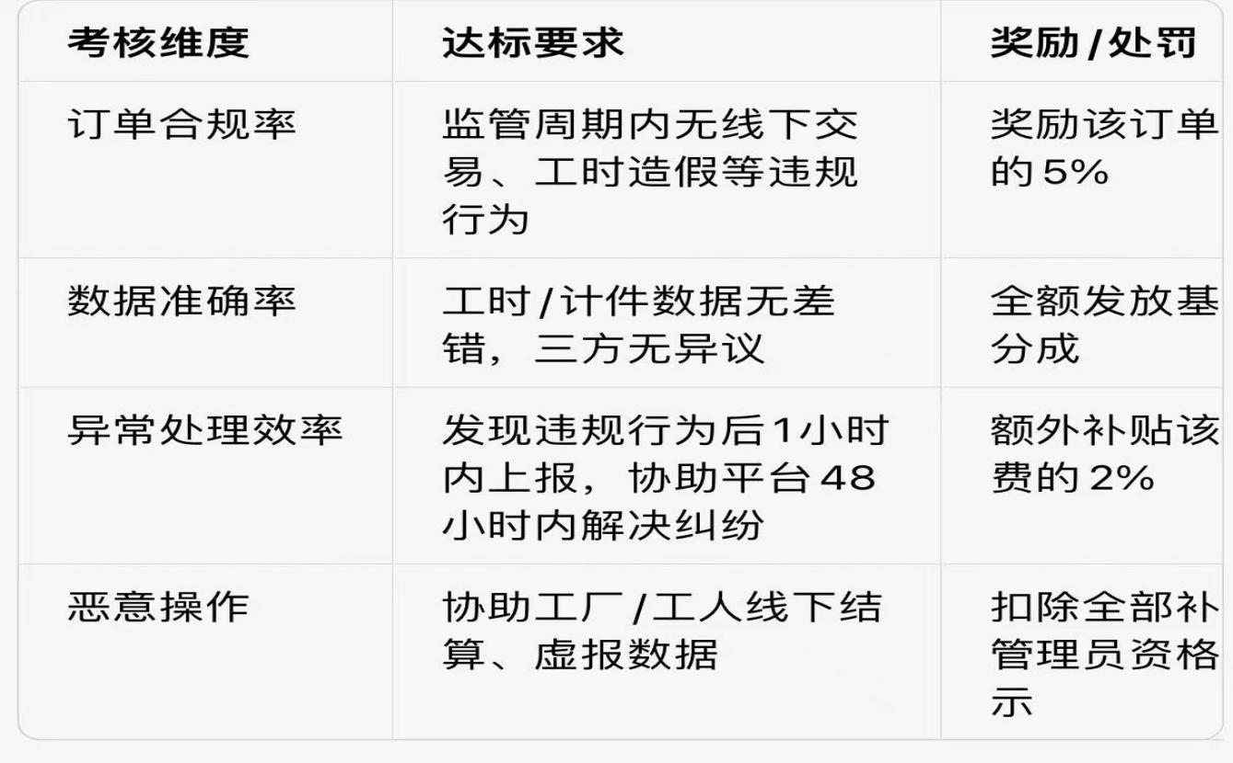

5. 薪酬待遇

1. 基础补贴：按监管工人人数计算，每监管1名工人，可获得该工人每小时/每件0.1元的服务费分成（从平台0.5元/小时、0.1元/件的服务费中抽取）。

2. 考核奖励：订单合规率100%的，额外奖励该订单总服务费的5%；成功举报工厂线下交易的，奖励该订单总金额的10%。

3. 荣誉升级：累计监管订单≥50单且考核达标，升级为金牌管理员，服务费分成比例提升至25%，享受订单优先推荐权。

二、 平台违规处罚公示模板

[平台名称]违规行为处罚公示

公示编号：[年份]-[月份]-[序号]
公示期限：自公示之日起7个工作日
申诉渠道：[平台客服电话/申诉入口链接] 申诉受理时间：工作日9:00-18:00

一、 违规主体基本信息
二、 违规事实及证据

1. 违规行为：[如：工厂于XXXX年XX月XX日，在监管订单执行期间，诱导5名缝纫工取消平台订单，进行线下薪资结算；工人于XXXX年XX月XX日，配合工厂线下结算，且虚报工时]

2. 违规证据：[如：临时管理员现场拍摄的聊天记录截图、平台定位打卡异常记录、工人实名举报录音]

3. 违规时间：XXXX年XX月XX日 XX:XX-XX:XX

4. 违规影响：[如：造成平台服务费损失XX元，破坏平台交易秩序，损害其他合规用户权益]

三、 处罚依据

根据《[平台名称]用户服务协议》第X条第X款、《[平台名称]临时用工监管规则》第X条规定，对该违规主体作出如下处罚。

四、 处罚决定

（一） 若违规主体为工厂

• 一级违规（首次诱导线下结算）：

1. 扣除该工厂履约保证金的50%，计人民币XX元；

2. 限制该工厂30天内平台订单流量，取消其“诚信企业”评选资格；

3. 平台官网及APP端公示违规行为7个工作日。

• 二级违规（多次诱导/恶意拖欠薪资/拒不配合整改）：

1. 扣除该工厂全部履约保证金，计人民币XX元；

2. 永久封禁该工厂平台账号，禁止后续入驻；

3. 将违规信息同步至[当地人力资源行业协会/企业信用公示系统]。

（二） 若违规主体为工人

1. 扣除该工人平台信用分XX分（信用分低于60分限制接单权限）；

2. 取消该工人3个月内临时管理员报名资格；

3. 平台APP端公示违规行为7个工作日；

4. 若为恶意举报，额外扣除该工人单次接单薪资的20%作为违约金。

（三） 若违规主体为临时管理员

1. 扣除该管理员该订单全部服务费分成及考核奖励；

2. 永久取消其临时管理员任职资格；

3. 平台APP端公示违规行为7个工作日。

五、 其他说明

1. 公示期内，违规主体可通过申诉渠道提交书面申诉材料，平台将在3个工作日内反馈核查结果；

2. 公示期满无申诉或申诉不成立的，处罚决定立即生效；

3. 本公示最终解释权归[平台名称]所有。

